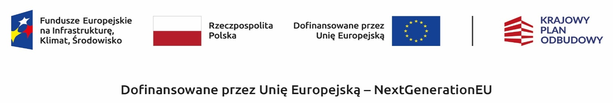

**Wójt Gminy Trzebieszów**

Zaprasza mieszkańców na **spotkanie informacyjne** dotyczące programu

**„Czyste Powietrze”**

które odbędzie się **3 grudnia o godzinie 10**

**w Sali Konferencyjnej Urzędu Gminy w Trzebieszowie (II piętro)**

Spotkanie organizowane jest przez Gminny Punkt Konsultacyjno-Informacyjny działający na podstawie porozumienia z Wojewódzkim Funduszem Ochrony Środowiska i Gospodarki Wodnej w Lublinie.

 Podczas spotkania przedstawione zostaną główne założenia Programu, rodzaje przedsięwzięć, warunki dofinansowania, jak również sposób składania wniosków o dofinansowanie oraz zasady realizacji i rozliczania przedsięwzięć.

Wszystkich zainteresowanych w/w tematyką serdecznie zapraszamy do udziału w spotkaniu, w trakcie którego będzie możliwość zadawania pytań i indywidualnych konsultacji.

